**РУКОВОДСТВО ПОЛЬЗОВАТЕЛЯ**

При запуске АИС «Сделки» вас встречает начальное окно программы – авторизация. Визуальное представление этого окна находится на рисунке 1.

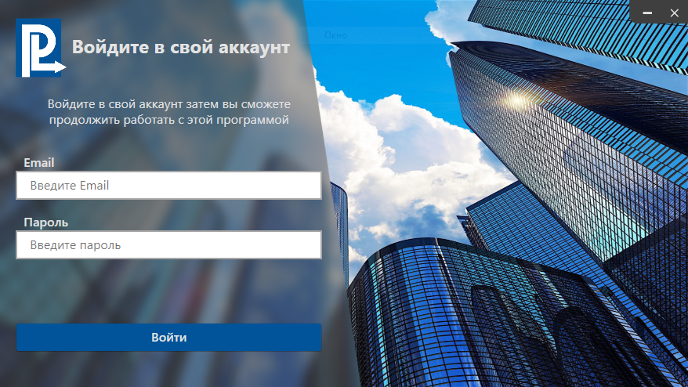

Рисунок 1 – Окно авторизации АИС «Сделки»

При вводе неправильного логина/пароля на окне появляется предложение о смене пароля. Визуальное представление данной функции находится на рисунке 2.

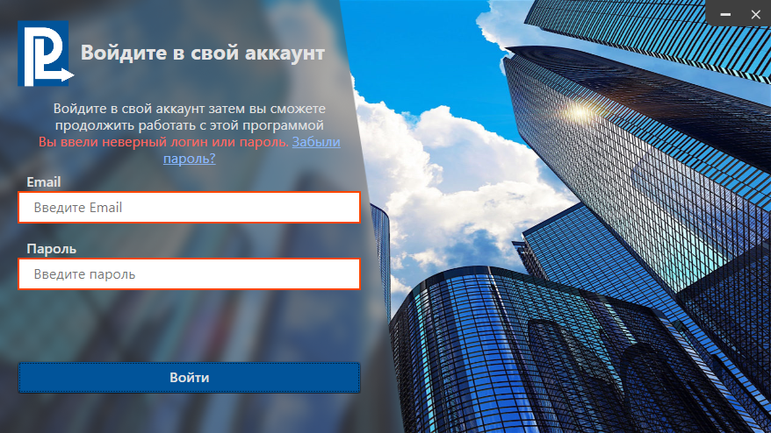

Рисунок 2 – Ошибка при авторизации в АИС «Сделки»

Если нажать на гиперссылку «Забыли пароль?» То вас перекинет на страницу восстановления пароля, где необходимо ввести ваш Email. Визуальное представление этой страницы находится на рисунке 3

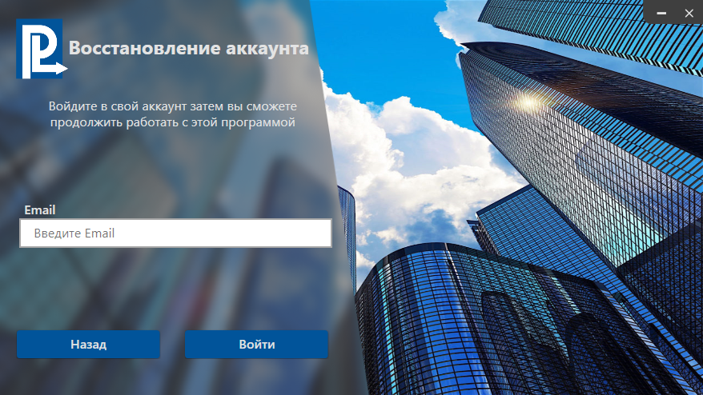

Рисунок 3 – Восстановление пароля в АИС «Сделки»

При вводе Email’а сотрудника к вам на почту придет код подтверждения, на следующей странице необходимо ввести код. Визуальное представление находится на рисунке 4.

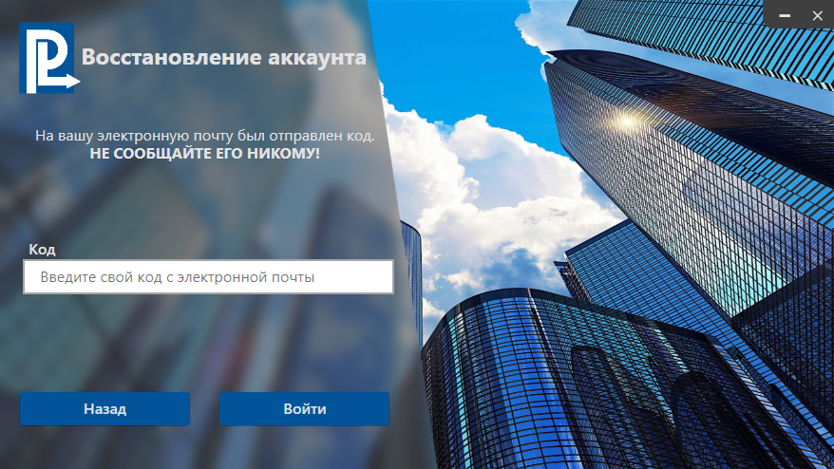

Рисунок 4 – Восстановление пароля. Ввод кода в АИС «Сделки»

После ввода правильного кода вас перекидывает на следующею страницу с вводом нового пароля для вашего аккаунта. Визуальное представление этой страницы находится на рисунке 5.

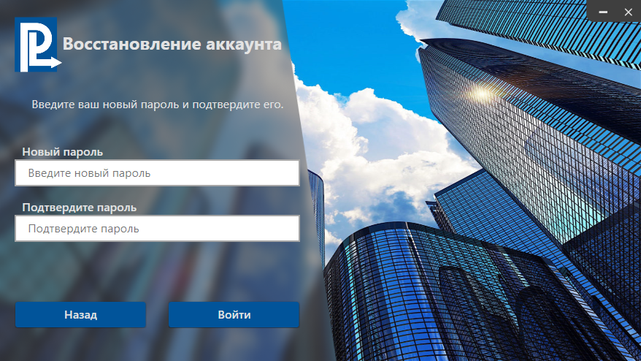

Рисунок 5 – Восстановление пароля. Ввод нового пароля

После ввода пароля и его подтверждения вас перекидывает на окно авторизации.

После авторизации под определенной ролью вас перекидывает на начальное окно вашей роли. Далее разберем роль администратора, начальное окно этой роли это – список пользователей. Визуальное представление этого списка находится на рисунке 6.

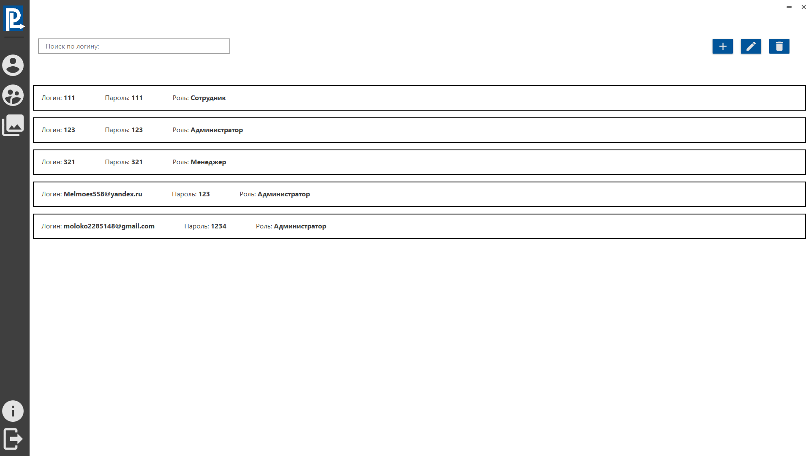

Рисунок 6 – Список пользователей в АИС «Сделки»

На каждом окне списка имеется возможность раскрыть меню для этого нужно нажать на логотип, эта функция нужна для того, чтобы узнать какая кнопка за что отвечает. Визуальное представление данной функции находится на рисунке 7.

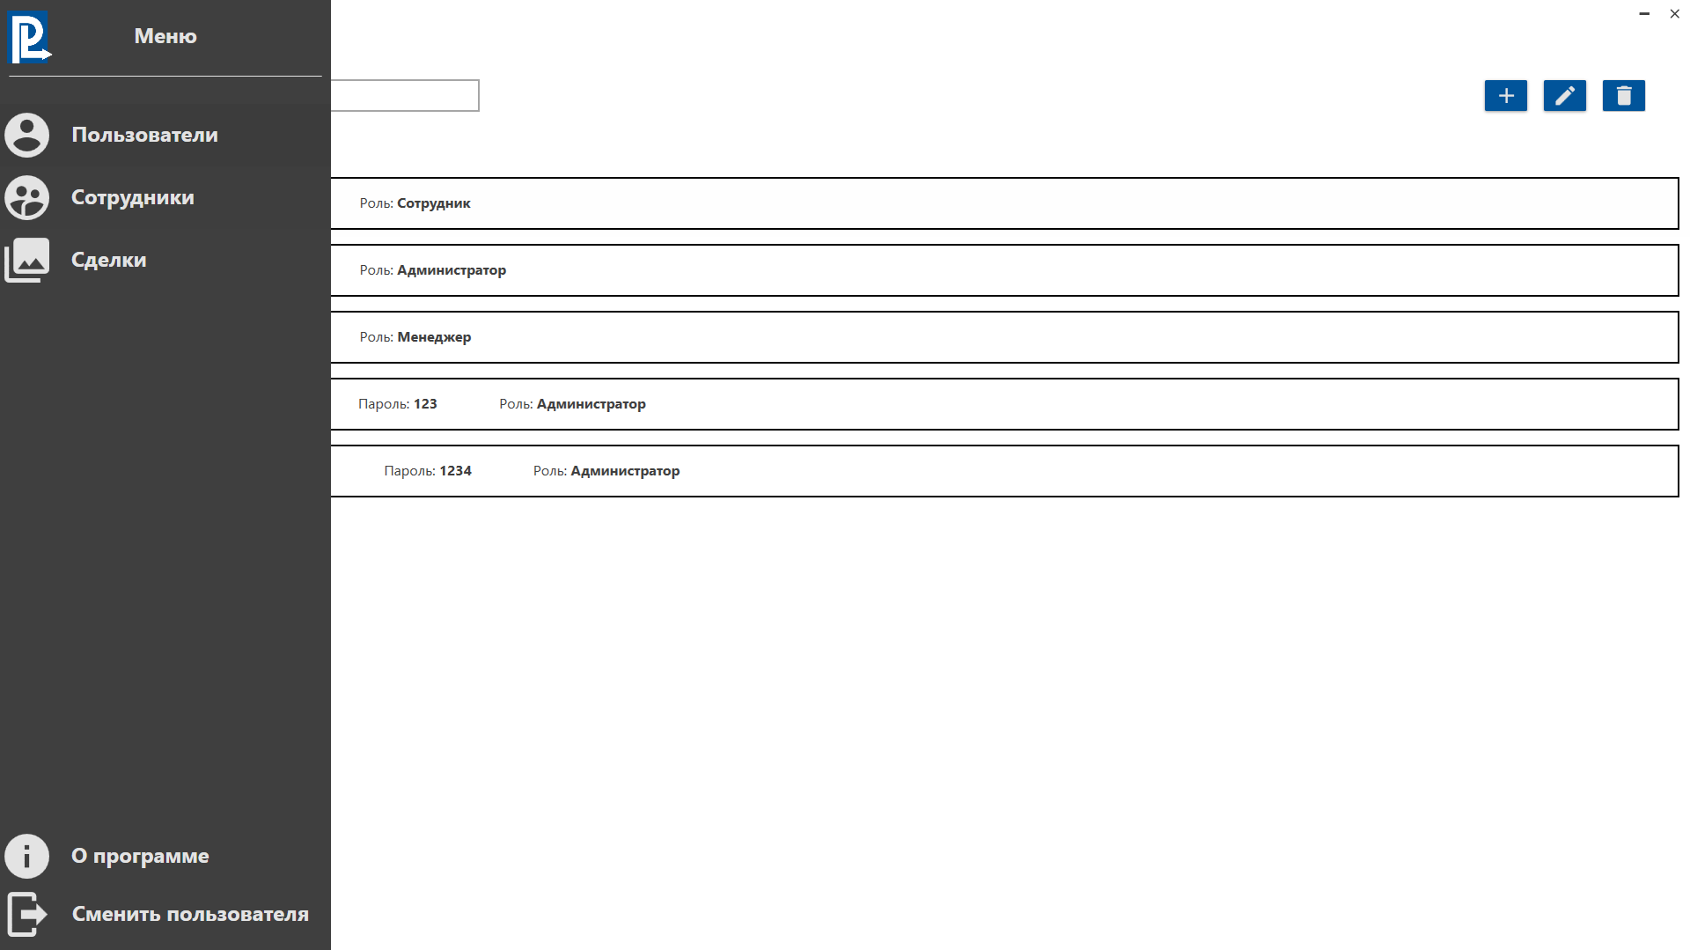

Рисунок 7 – Функция раскрытия меню в АИС «Сделки»

На окне список пользователей есть возможности: добавить нового пользователя (рисунок 8), изменить существующего пользователя (рисунок 9) и удалить пользователя. Удаление записей происходит моментально, без использования диалоговых окон.

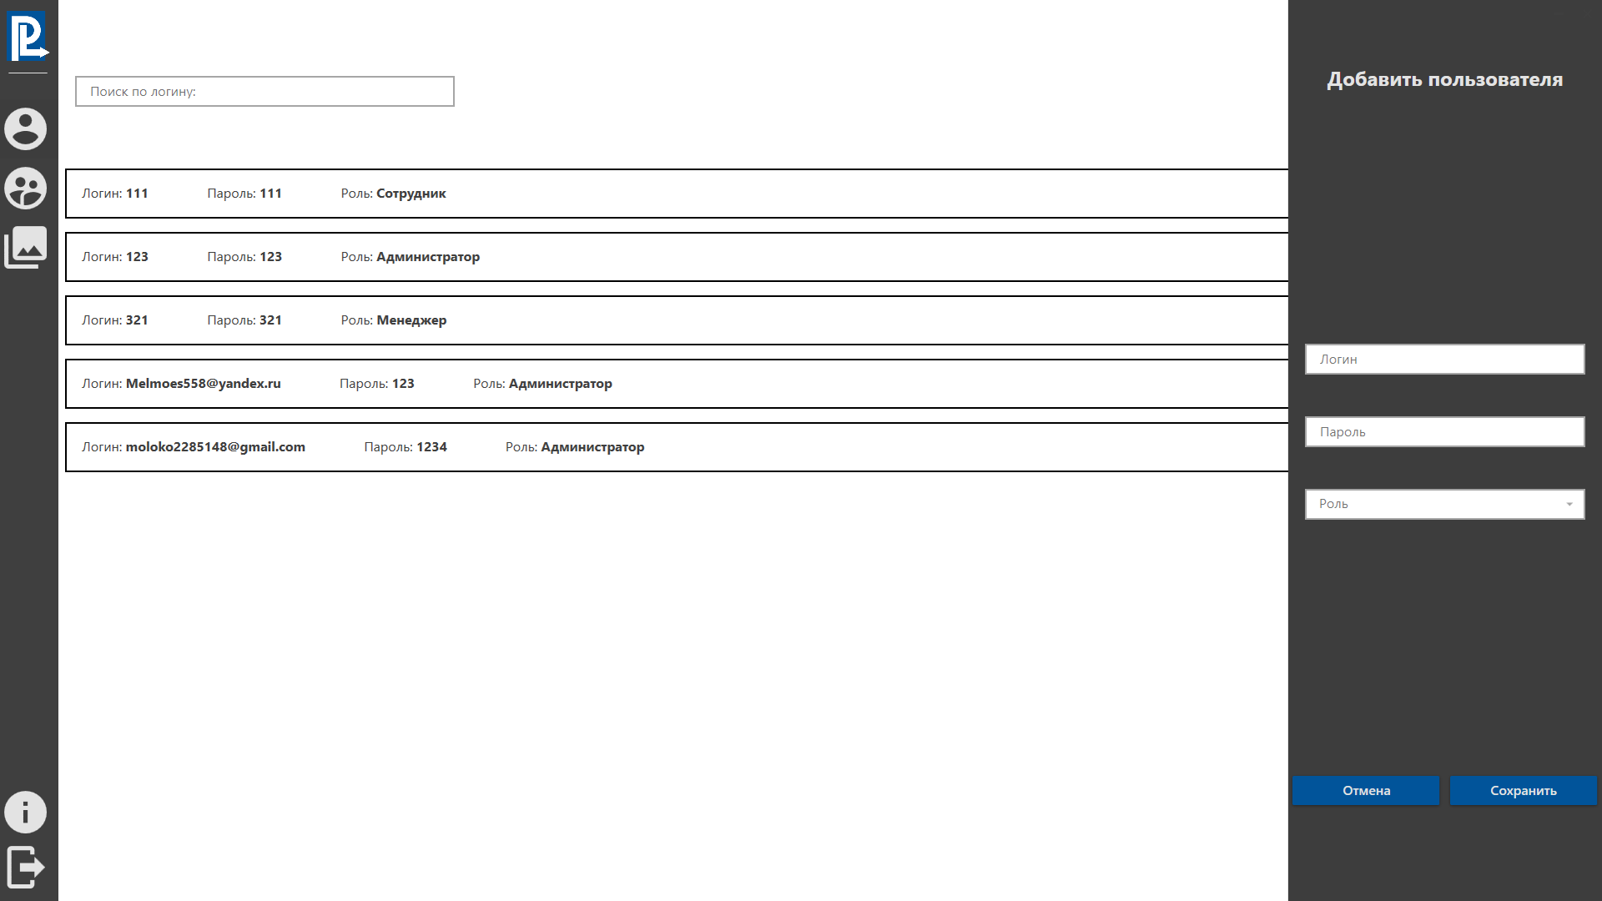

Рисунок 8 – Добавление нового пользователя в АИС «Сделки»

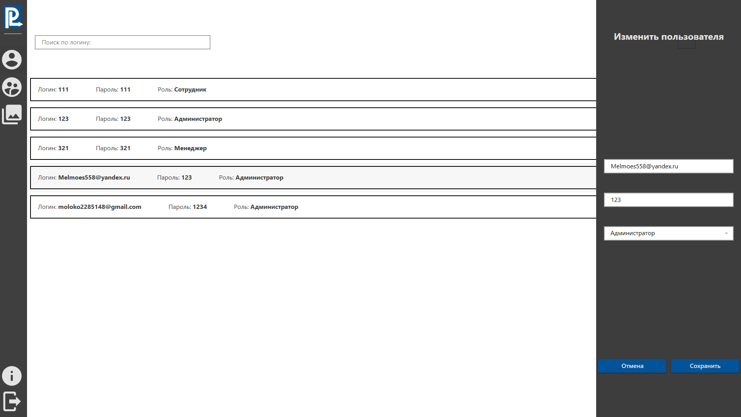

Рисунок 9 – Изменение существующего пользователя в АИС «Сделки»

Так же на данном окне существует поиск, он работает по атрибуту «Логин». Визуальное представление находится на рисунке 10.

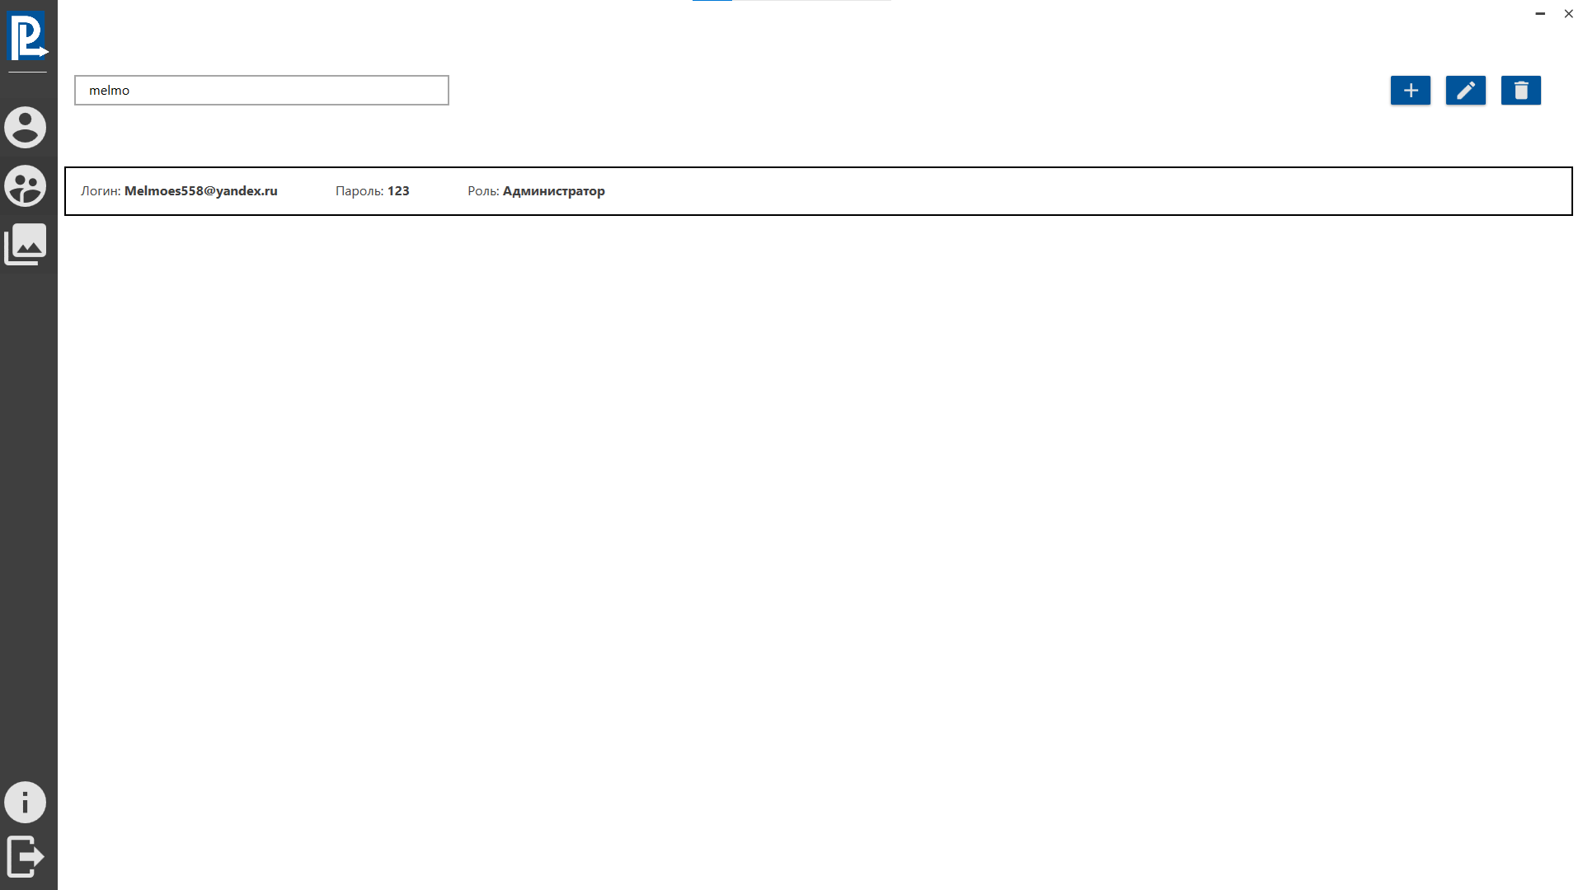

Рисунок 10 – Поиск по логину в АИС «Сделки»

Следующий список доступный роли администратор это – Список сотрудников. Визуальное представление этого списка находится на рисунке 11.

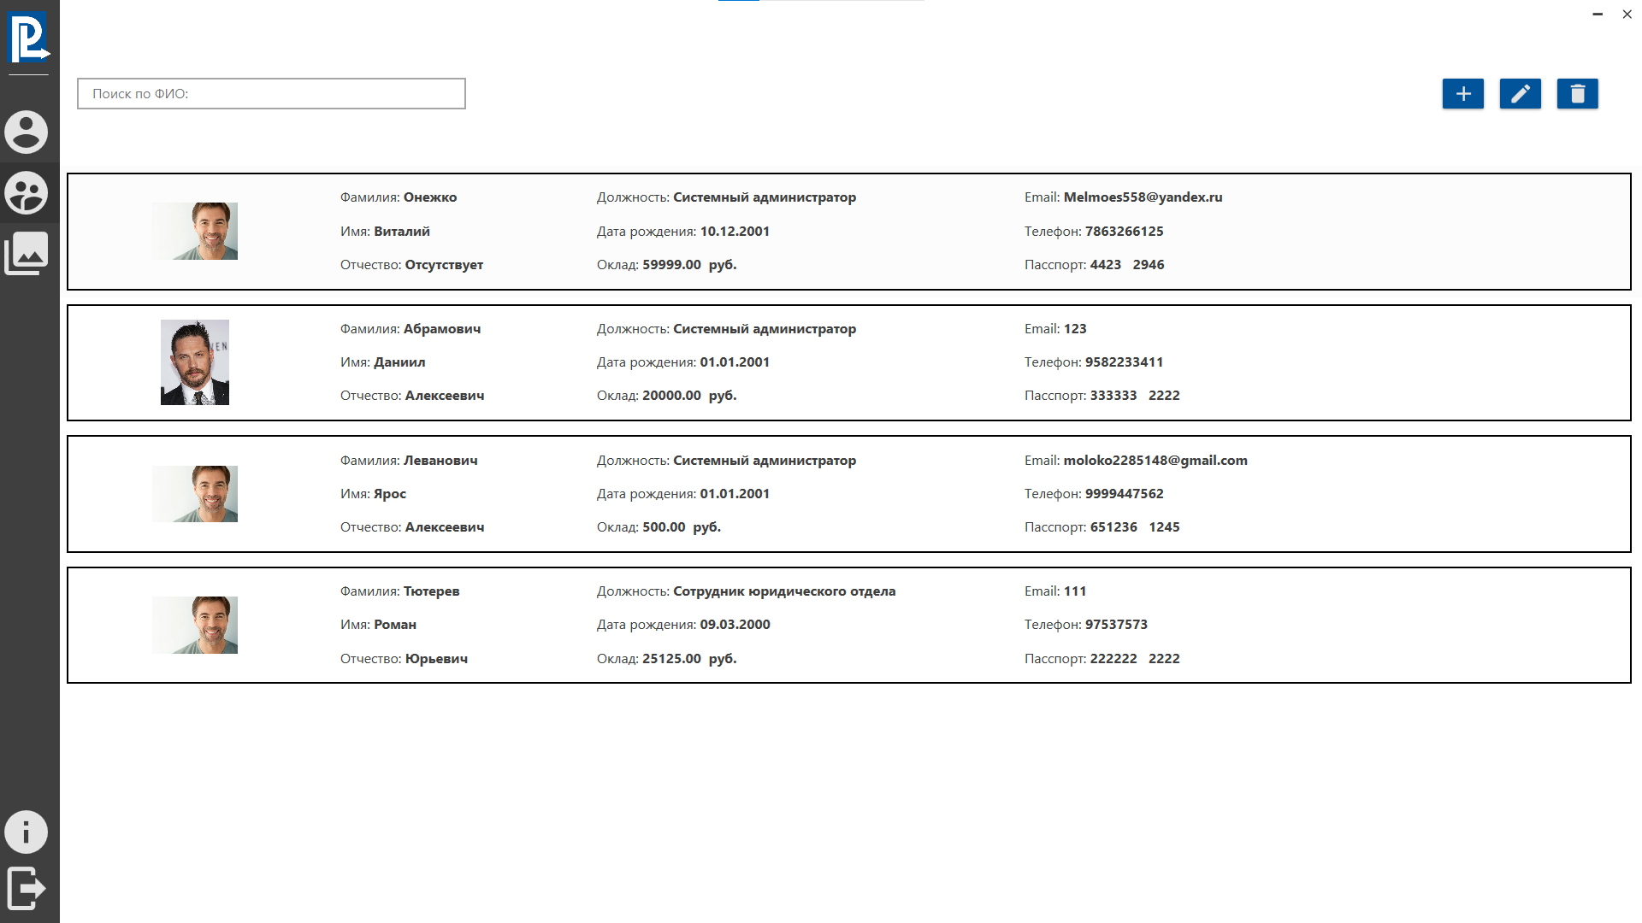

Рисунок 11 – Список сотрудников в АИС «Сделки»

В данном списке также имеется возможность Поиска (рисунок 12), добавления (рисунок 13), изменения (рисунок 14) и удаления.

Поиск производится по атрибутам ФИО.

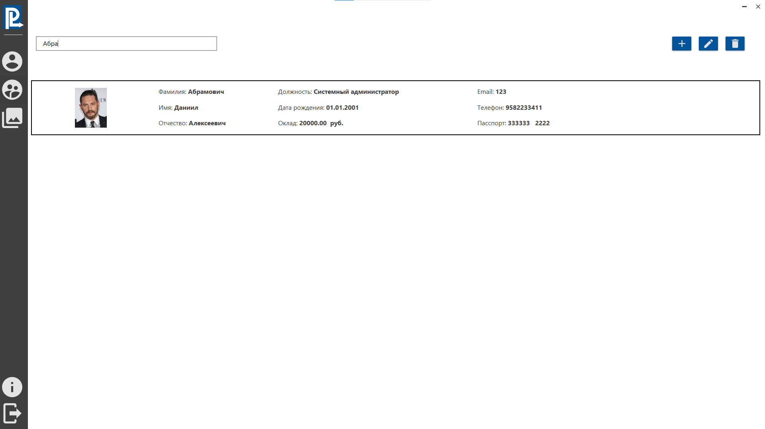

Рисунок 12 – Поиск по атрибуту ФИО в АИС «Сделки»

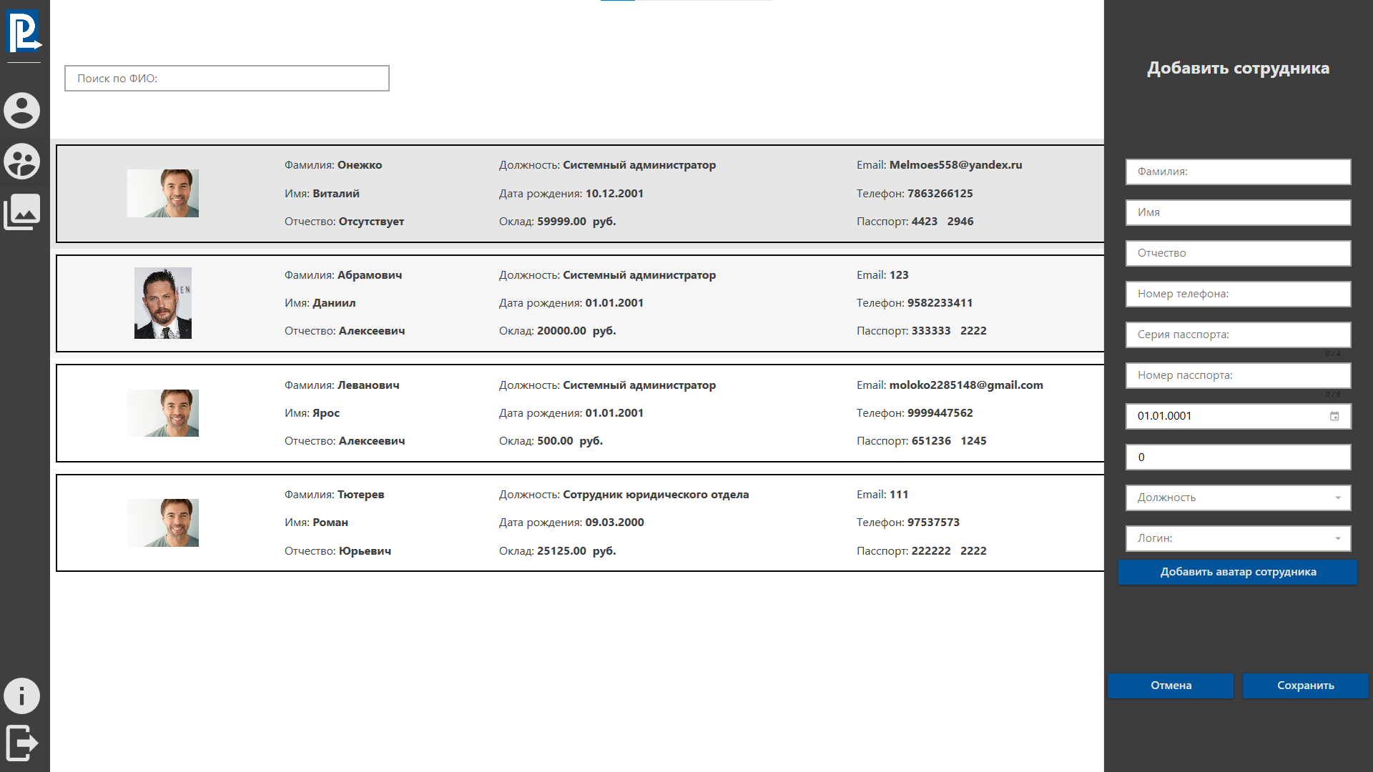

Рисунок 13 – Добавление нового сотрудника в АИС «Сделки»

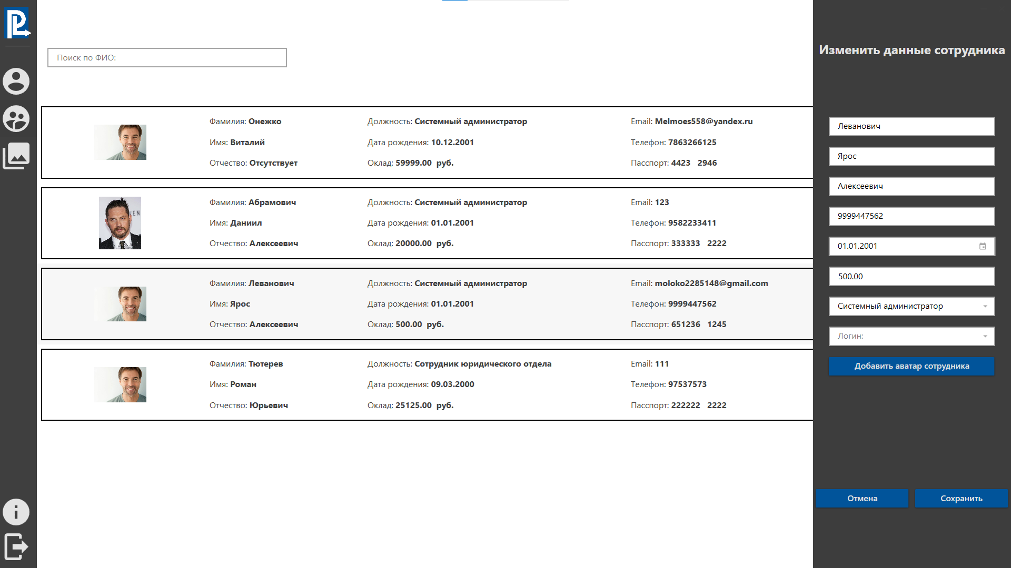

Рисунок 14 – Изменение сотрудника в АИС «Сделки»

Следующий список доступный данной роли это – список сделок. Визуальное представление данного списка находится на рисунке 15.

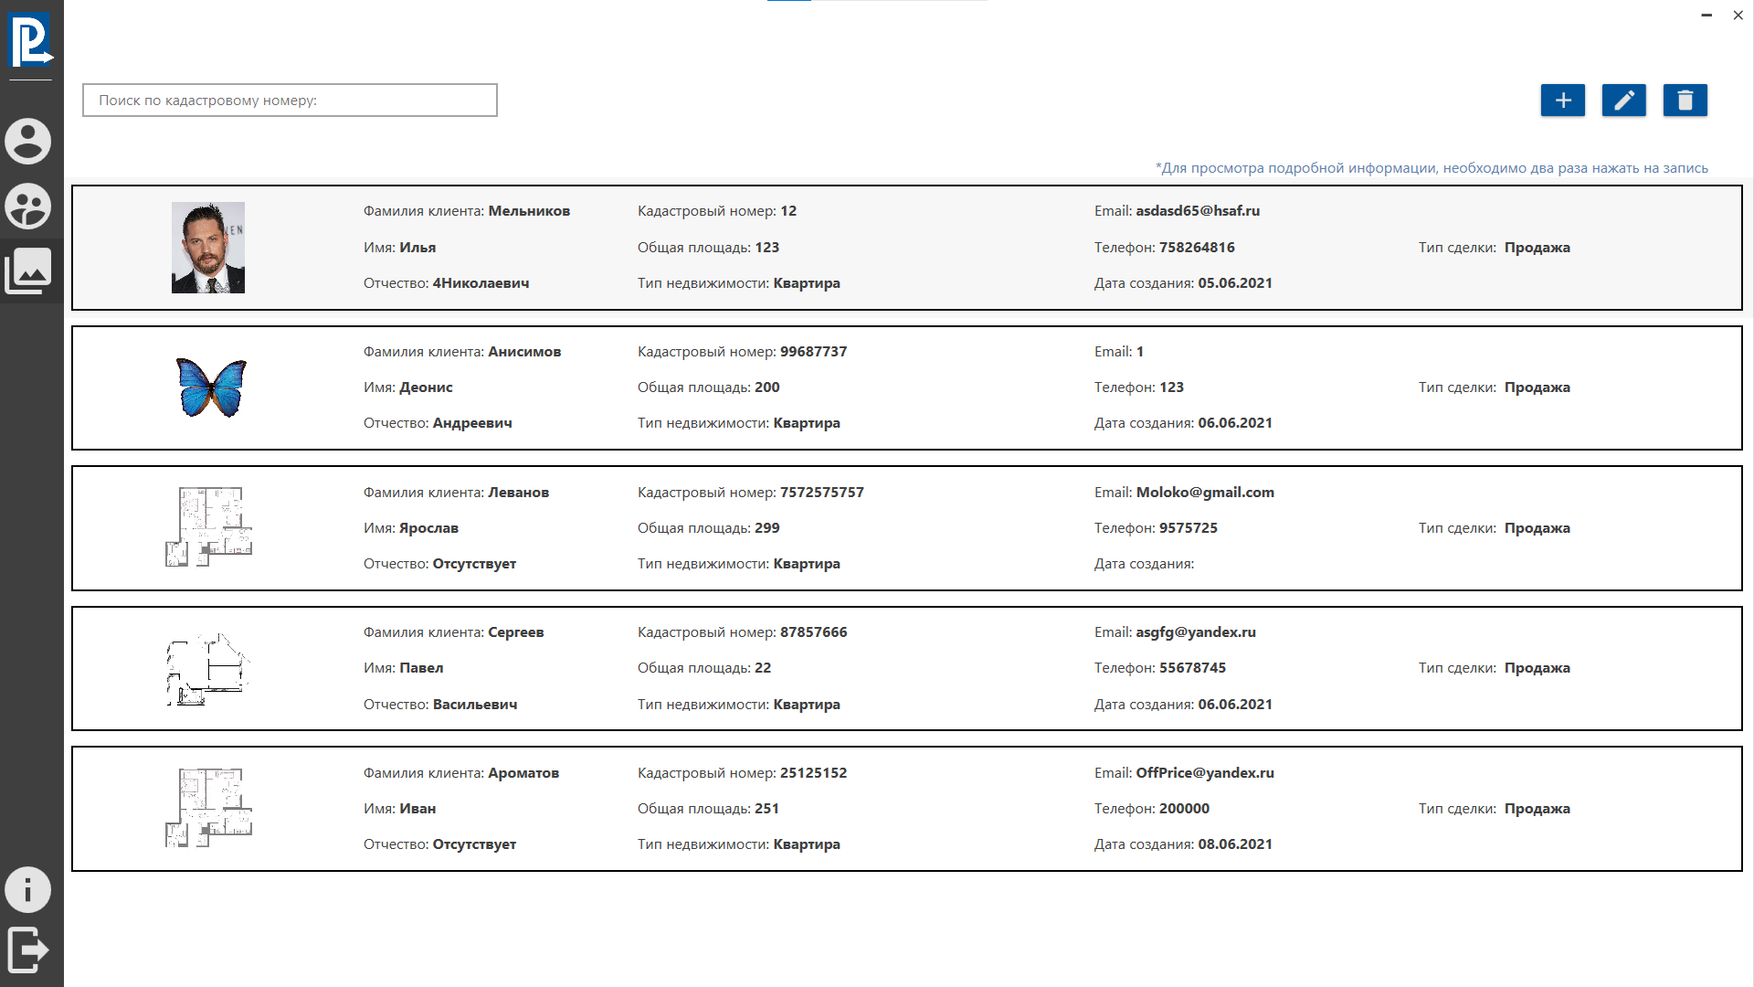

Рисунок 15 – Список сделок в АИС «Сделки»

На данном окне так же имеется возможность поиска по атрибуту «Кадастровый номер» (рисунок 16), добавление, изменение и удаление.

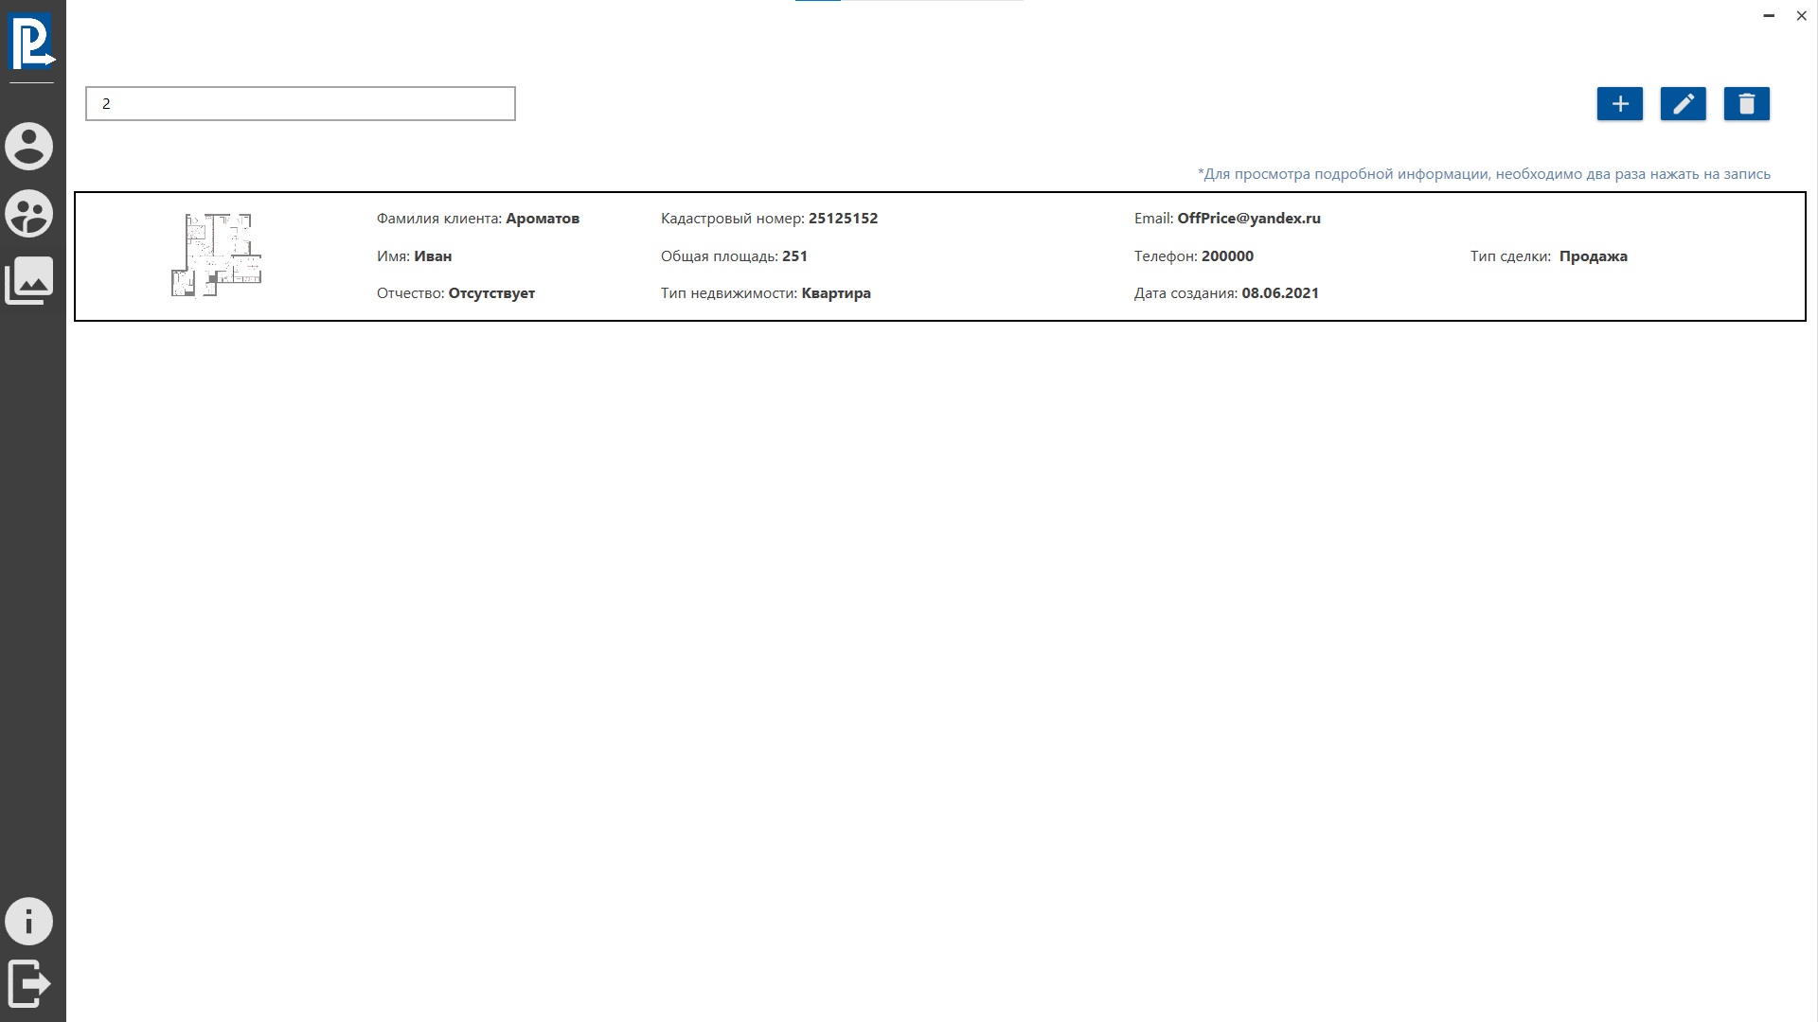

Рисунок 16 – Поиск по атрибуту «Кадастровый номер» в АИС «Сделки»

Добавление на этом окне происходит поочередно, в начале необходимо выбрать тип клиента, у каждого типа клиента, свои уникальные поля. Визуальное представление данной функции находится на рисунке 17.

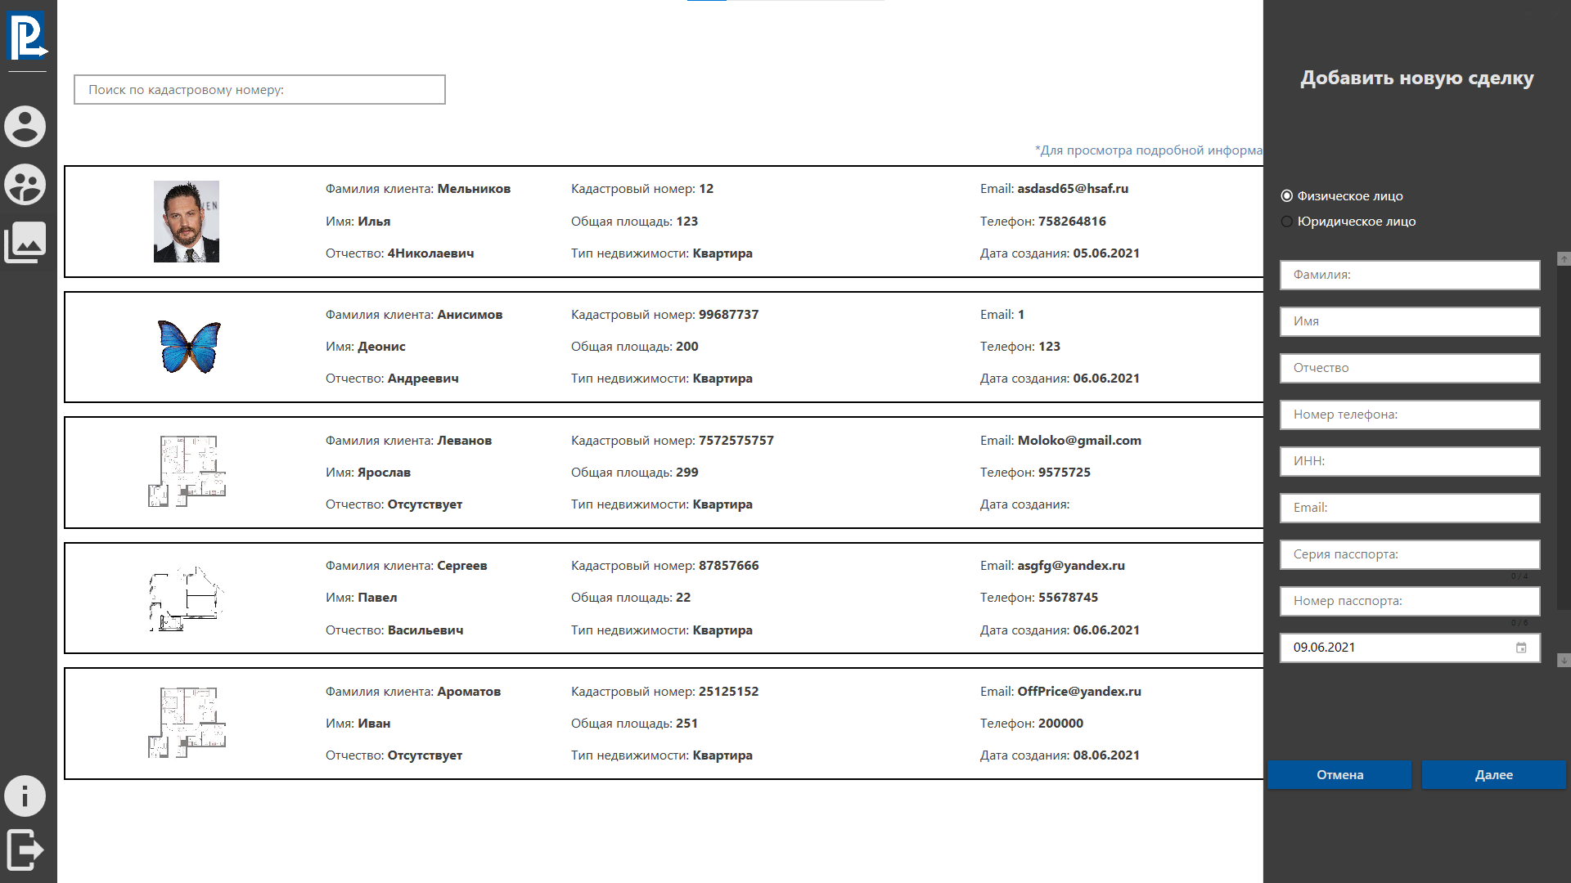

Рисунок 17 – Добавление клиента в АИС «Сделки»

Затем, после добавления клиента вас перенесет на добавление недвижимости и типа сделки. Визуальное представление находится на рисунке 18.

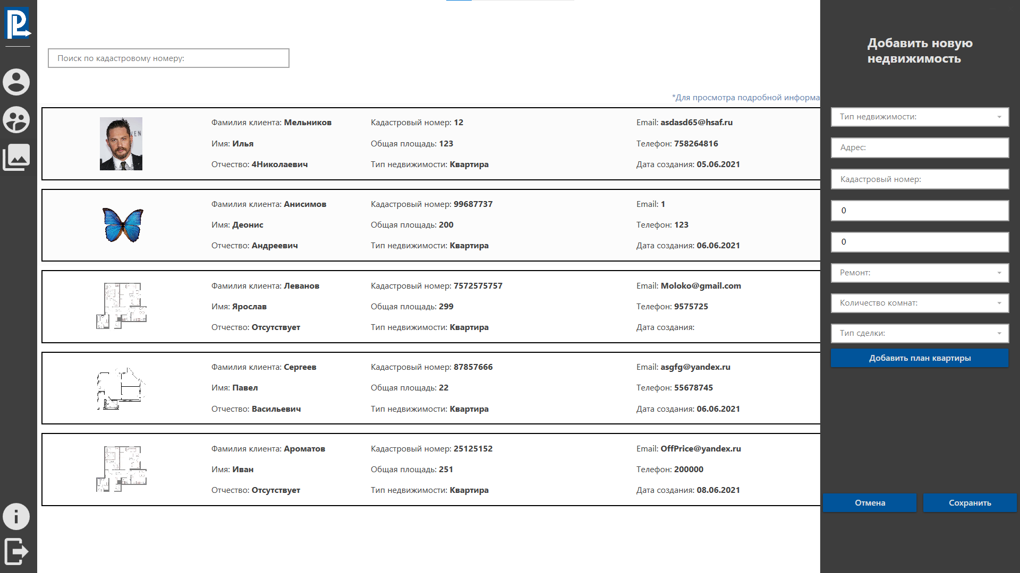

Рисунок 18 – Добавление новой недвижимости в АИС «Сделки»

При изменении какой-либо записи, вам необходимо изменять все поля недвижимости, сделки и клиента. Визуальное представление находится на рисунке 19.

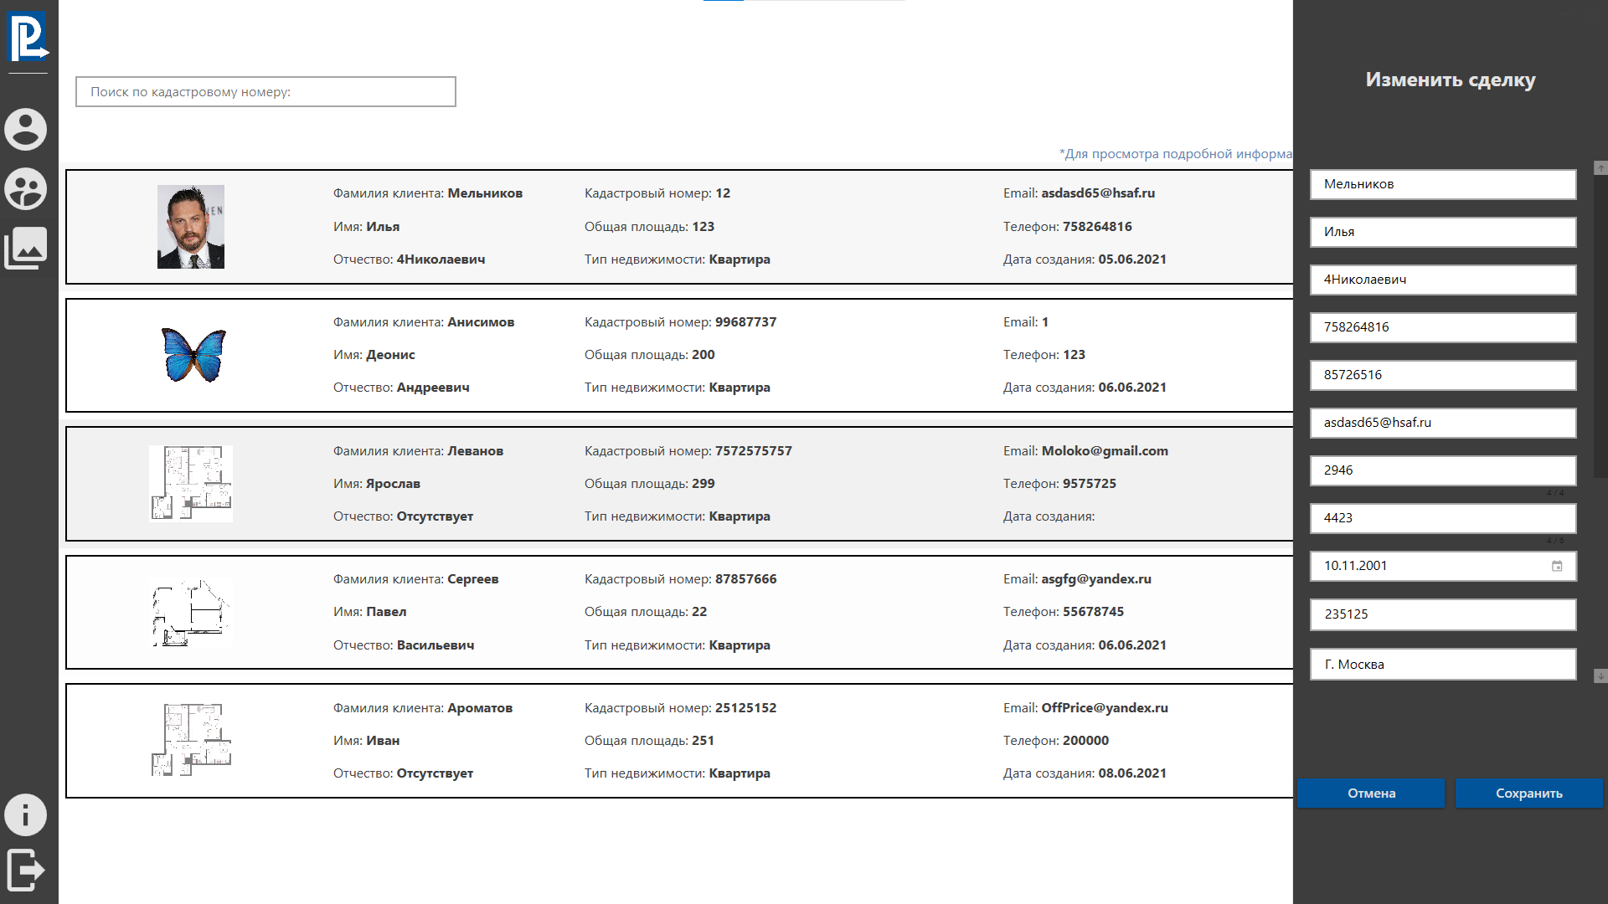

Рисунок 19 – Изменение сделки в АИС «Сделки»

У пользователя под ролью Менеджер, начальная станица – список сотрудников, так же ему доступны только 2 списка: список сотрудников и список сделок.

У пользователя под ролью сотрудника, начальная станица – список сделок, и этому пользователю доступен только список сделок.

Так же в АИС «Сделки» существует кнопка «О программе», при нажатии на нее появляется диалоговое окно с информацией о программе. Визуальное представление находится на рисунке 20

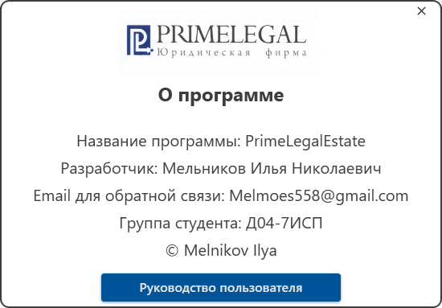

Рисунок 20 – Окно «О программе» в АИС «Сделки»

При нажатии на кнопку «Руководство пользователя» открывается «Word» документ с руководством пользователя.